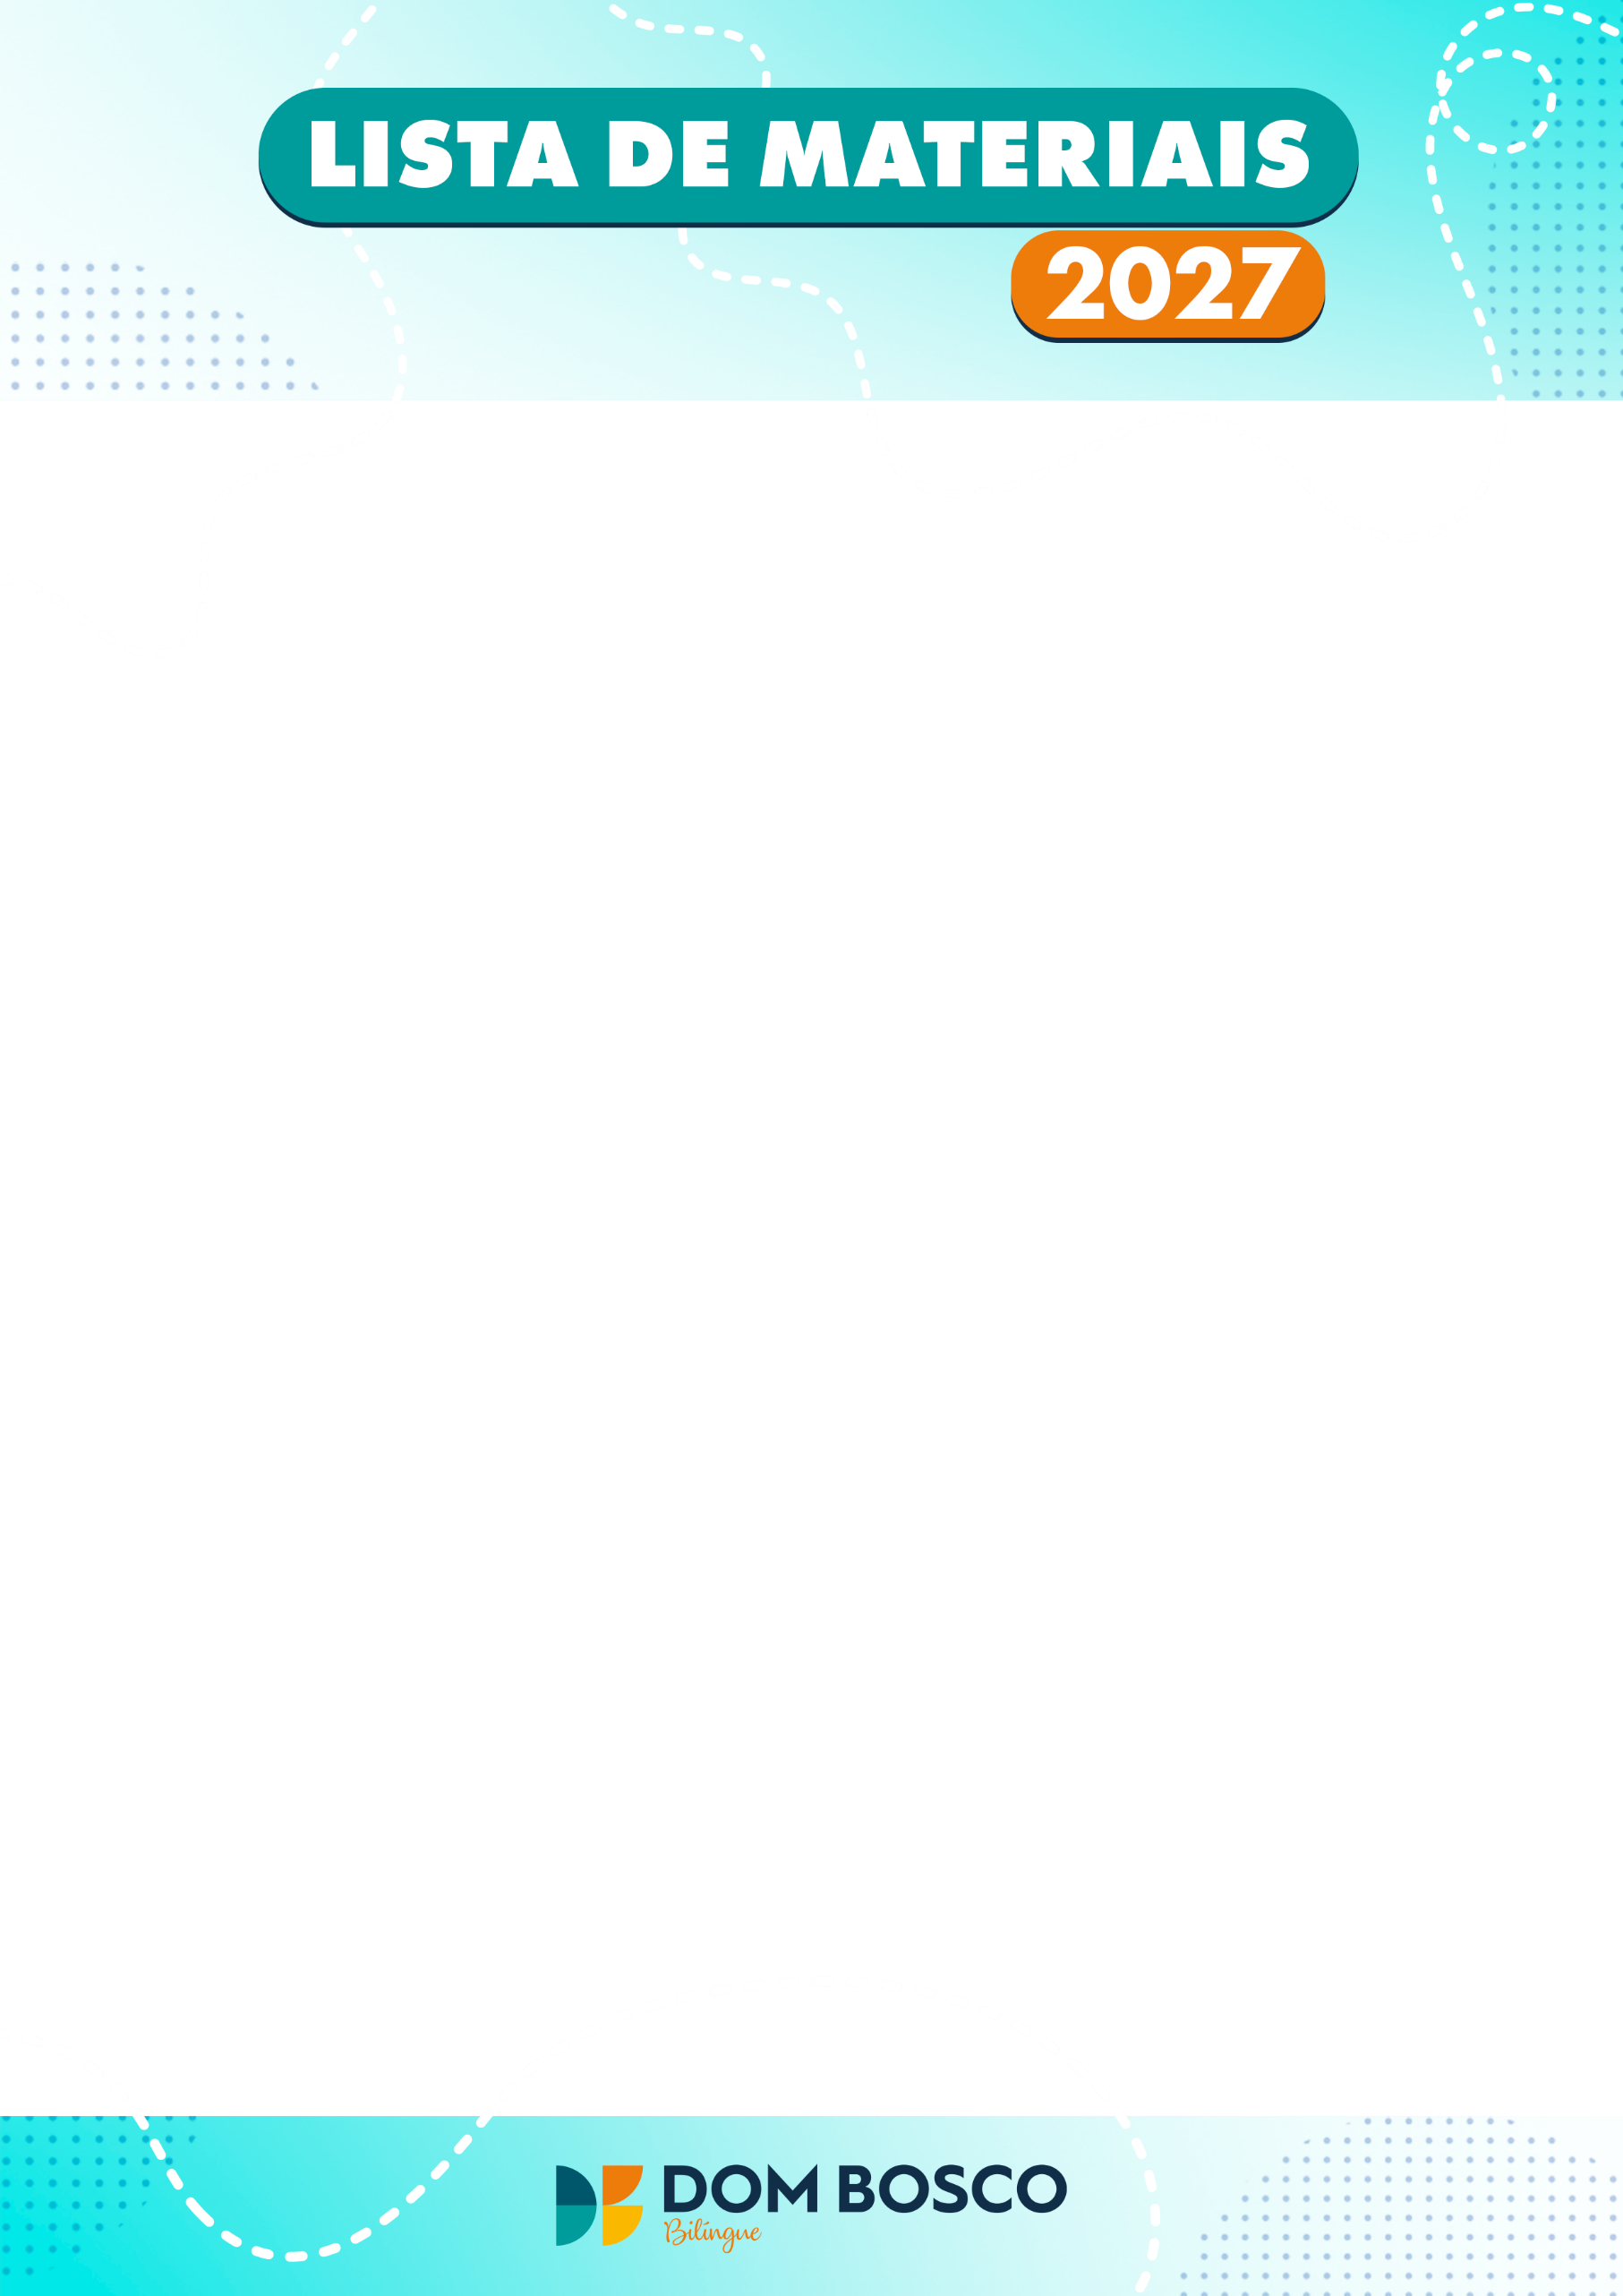

TRAZER DE CASA
01 Camiseta para ser usada em atividade com tinta (tamanho: adulto)
02 Revistas para recorte
MATERIAIS DE USO PESSOAL QUE FICARÃO NA MOCHILA
01 Garrafa para água
01 Jaleco para as aulas de Aprendizagem Ativa
01 Caixa de lenço de papel
DENTRO DE UMA NECESSAIRE:
01 Protetor solar FPS30
01 Frasco de repelente
SUPERMERCADOS OU LOJAS DE DOCES
01 Pacote de lenço umedecido
01 Caixa de cotonete
INSTRUÇÕES
- Os materiais deverão estar identificados com o nome do aluno.
LISTA ANUAL DE MATERIAIS
2º ANO
PAPELARIA
02 Apontadores com depósito
01 Bloco de papel criativo A4 (45 folhas - colorido)
01 Bloco de papel A3 Canson
02 Borrachas (branca)
01 Caderno brochura capa dura grande quadriculado (1cmx1cm – 48 folhas)
01 Caderno brochura capa dura universitário (1 matéria - 48 folhas)
01 Caderno brochura capa dura universitário (1 matéria - 96 folhas)
01 Caderno de caligrafia (horizontal e brochura - 96 folhas)
01 Caixa de lápis de cor com 12 cores
02 Caixas de massa de modelar com 12 cores
01 Estojo escolar (sugestão: com zíper)
01 Caneta de marcação permanente (cor preta)
01 Caneta para quadro branco (cor azul)
01 Folha de E.V.A (cor branca e vermelho)
01 Folha de E.V.A. com glitter (cor azul escuro e vermelho)
01 Folha de papel crepom (cor verde e amarelo)
02 Folhas de cartolina branca
01 Gibis para leitura (Turma da Mônica)
01 Jogo de canetinha com 12 cores
04 Lápis preto nº 2
01 Livro Paradidático: aguardar comunicado na agenda com a indicação da obra literária.
01 Pasta com elástico 20mm de espessura (cor amarela)
03 Pastas com grampo trilho de papelão (cor amarela)
01 Pote de tinta guache (250ml - cor rosa)
01 Pincel nº 14
01 Rolo de barbante escolar (nº4 ou nº6 - cru)
01 Rolo de fita dupla face (larga)
01 Régua de 30 cm
01 Tesoura sem ponta
01 Tubo de cola bastão (40g)
01 Tubo de cola branca (110g)
01 Material dourado (madeira)

